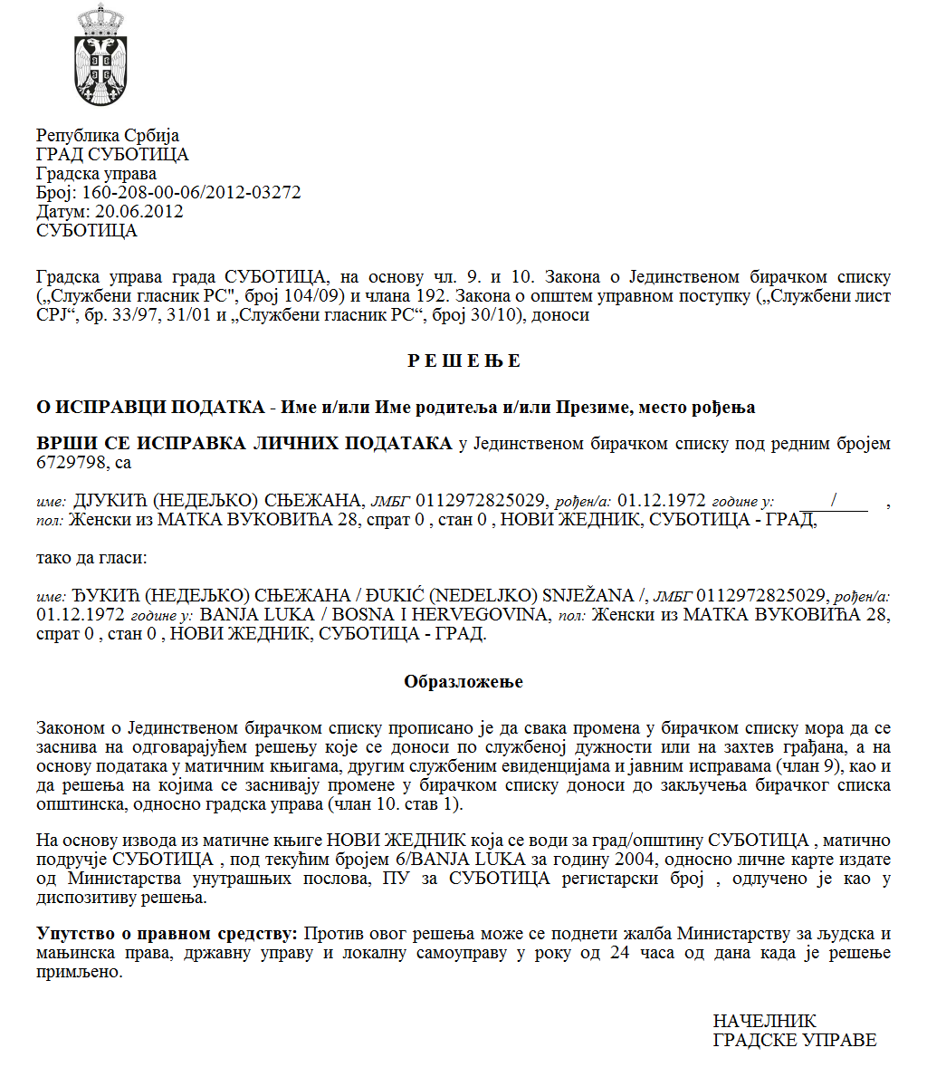

Република Србија

Аутономна Покрајина Војводина

Општина Сента

Општинска управа

Начелник Општинске управе

Број: 001744293 2025 08858 004 000 110 022

Дана: 09.04.2025. године

С Е Н Т А

Општинска управа општине Сента, на основу члана 102. став 2. Закона о запосленима у аутономним покрајинама и јединицама локалне самоуправе („Сл. гласник РС“, бр. 21/2016, 113/2017, 113/2017 - др. закон, 95/2018, 114/2021 и 92/2023) објављује

**ЈАВНИ КОНКУРС**

**ЗА ПОПУЊАВАЊЕ РАДНОГ МЕСТА НАМЕШТЕНИКА**

у Општинској управи општине Сента - Одељење за скупштинске и извршне послове

**РАДНО МЕСТО 1. Преводилац за српски и мађарски језик – лектор**

**I Орган у ком се радно место попуњава**:

Одељење за скупштинске и извршне послове Општинске управе општине Сента, у Сенти, Главни трг бр. 1

**II Радно место које се попуњава**:

**Преводилац за српски и мађарски језик – лектор, прва врста намештеника**, у Одсеку за скупштинске и ИТ послове Одељења за скупштинске и извршне послове, **1** **извршилац**.

**III Опис послова на радном месту:**

- преводи у писаној форми материјале за потребе органа општине Сента са српског на мађарски и са мађарског на српски језик,

- преводи у писаној форми материјале за потребе Општинске управе са српског на мађарски и са мађарског на српски језик,

- по потреби обавља симултано превођење на српском, мађарском за потребе председника и заменика председника општине Сента,

- преводи у писаној форми све приказе на званичној Web презентацији општине Сента,

- води евиденције о преведеним текстовима и извршеним пословима; врши ревидирање текстова и исправљање језичких грешака у документима органа

- врши лекторисање текстова на српском и на мађарском језику,

- саставља месечни извештај о свом раду и о раду одсека, који извештај доставља начелнику одељења и начелнику Општинске управе,

- обавља и друге послове по налогу начелника одељења и начелника Општинске управе.

**IV Услови за запослење на радном месту**:

1. Стечено високо образовање из области филолошких наука на основним академским студијама у обиму од најмање 240 ЕСПБ бодова, мастер академским студијама, мастер струковним студијама, специјалистичким академским студијама, специјалистичким струковним студијама, односно на основним студијама у трајању од најмање четири године или специјалистичким студијама на факултету,
2. најмање једна година радног искуства,
3. држављанство Републике Србије,
4. пунолетство,
5. да лицу раније није престајао радни однос у државном органу, органу аутономне покрајине или јединице локалне самоуправе због теже повреде дужности из радног односа,
6. да лице није правноснажно осуђивано на безусловну казну затвора од најмање шест месеци,
7. познавање одговарајућих метода рада или стручних техника,
8. познавање (спрског и мађарског) језика и писма који су у службеној употреби у општини,
9. уверење о положеном испиту из стручно-терминолошког знања језика националне мањине - мађарског језика,
10. оспособљеност за рад на рачунару.

**V Врста радног односа**

На радном месту се заснива радни однос на неодређено време.

**VI Место рада:** Сента, Главни трг бр. 1

**VII Провера знања**

У изборном поступку се спроводи провера знања ради доказивања испуњености следећих услова: познавање одговарајућих метода рада или стручних техника, познавање (спрског и мађарског) језика и писма који су у службеној употреби у општини и оспособљеност за рад на рачунару.

Провера знања вршиће се путем симулације и теста (писмено) решавањем задатака, практичним радом на рачунару и путем разговора са конкурсном комисијом (усмено).

**VIII Докази који се достављају током изборног поступка**

Докази који се достављају:

1. оригинал или оверена фотокопија дипломе којом се потврђује стручна спрема и положени испит из стручно-терминолошког знања језика националне мањине - мађарског језика уколико диплома доказује и испуњеност услова стручно-терминолошког знања језика националне мањине - мађарског језика,
2. оригинал или оверена фотокопија доказа о радном искуству (потврде, решења или други акти којима се доказује на којим пословима, са којом стручном спремом и у ком временском периоду је стечено радно искуство),
3. оригинал или оверена фотокопија уверењa о положеном испиту из стручно-терминолошког знања језика националне мањине - мађарског језика, ако диплома не доказује испуњеност предметног услова.

Службеник/намештеник (лице које је већ у радном односу у јединици локалне самоуправе) који се пријављује на јавни конкурс, уместо уверења о држављанству и извода из матичне књиге рођених, подноси решење о распоређивању или решење да је нераспоређен или уговор о раду.

Сви докази се прилажу у оригиналу или у фотокопији која је оверена код јавног бележника (у изузетним случајевима, у градовима и општинама у којима нису именовани јавни бележници, приложени докази могу бити оверени у основним судовима, судским јединицама, пријемним канцеларијама основних судова, односно општинским управама као поверени посао).

Фотокопије докумената које нису оверене од стране надлежног органа неће се разматрати.

**Напомена:** Орган, по службеној дужности, на основу члана 103. Закона о општем управном поступку („Службени гласник РС”, бр. 18/16 и 95/18 – аутентично тумачење, и 2/2023 - одлука УС), за кандидате прибавља:

1. уверење о држављанству;
2. извод из матичне књиге рођених;
3. уверење МУП-а да кандидат није правоснажно осуђиван на безусловну казну затвора у трајању од најмање шест месеци.

**Међутим, ако кандидат у пријави наведе да жели сам да достави ова документа, тада их мора доставити у оригиналу или овереној фотокопији, у року од 5 радних дана од дана пријема позива за достављање доказа.**

**IX Пријава на јавни конкурс врши се на прописаном обрасцу пријаве**

Образац пријаве на овај конкурс доступан је на интернет страници ([www.zenta-sentа.co.rs](http://www.zenta-sentа.co.rs)) и на огласној табли (у Сенти, Главни трг бр. 1) Општинске управе општине Сента.

Образац пријаве лица у штампаном облику могу преузети у пријемној канцеларијии Општинске управе општине Сента, у Сенти, Главни трг бр. 1.

Приликом предаје пријаве на јавни конкурс, пријава добија шифру под којом подносилац пријаве учествује у даљем изборном поступку.

Подносилац пријаве ће бити обавештен о додељеној шифри у року од три дана од пријема пријаве у органу.

**X Рок за подношење пријава**

Рок за подношење пријава је 15 дана од дана оглашавања обавештења о јавном конкурсу у дневним новинама.

**XI Aдреса на коју се подносе пријаве**:

Поштом или непосредно Општинској управи општине Сента на адресу: **Сента, Главни трг бр. 1** са назнаком „за јавни конкурс за попуњавање радног места намештеника“.

**XII Место, дан и време када ће се спровести изборни поступак**

Изборни поступак ће се спроводити почев од 16. дана oд дана оглашавања обавештења о јавном конкурсу у дневним новинама, у Сенти, Главни трг бр. 1, о чему ће кандидати бити обавештени путем телефона.

**XIII Обавеза пробног рада**

Ако на овом конкурсу први пут заснива радни однос у државном органу, органу аутономне покрајине или јединице локалне самоуправе, изабрано лице има обавезу да буде на пробном раду у трајању од 6 месеци од заснивања радног односа.

Ако не задовољи на пробном раду, лицу престаје радни однос.

**XIV Лице задужено за давање обавештења о конкурсу**:

**Акош Корпонаи, тел: 064/872-5388**

Неблаговремене, недопуштене, неразумљиве или непотпуне пријаве биће одбачене.

**Напомена**: кандидат који се добровољно изјаснио о припадности националној мањини у пријави у складу са чланом 16. став 1. тач. 11) Уредбe о спровођенју интерног и јавног конкурса за попунјаванје радних места у аутономним покрајинама и јединицама локалне самоуправе, рангира се први у односу на другог кандидата који има исти број бодова. Ако више кандидата који имају исти број бодова припада националној мањини, предност на ранг листи у односу на друге једнако вредноване кандидате припаднике националне мањине има кандидат коме је са више бодова вреднован услов познавања (спрског и мађарског) језика и писма који су у службеној употреби у општини, у случају једнаког бодовања наведеног услова предност има кандидат који је са више бодова вреднован на интервјуу са конкурсном комисијом.

Сви изрази, појмови, именице, придеви и глаголи у овом огласу који су употребљени у мушком граматичком роду, односе се без дискриминације и на особе женског пола.

Начелник Општинске управе општине Сента

Едит Шарњаи Рожа дипл.правник